С ВЕРОЙ СМОТРИ В БУДУЩЕЕ, ЦЕНИ НАСТОЯЩЕЕ И НЕ ЗАБЫВАЙ ПРОШЛОЕ!

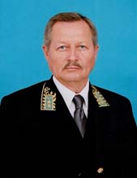
РЕВА Михаил Михайлович – первый секретарь
Конаковского горкома ВЛКСМ (1974-1977 гг.),
секретарь Калининского обкома ВЛКСМ (1977-1979 гг.)

Сентябрьским днем 1979 г. мне, секретарю Калининского обкома комсомола, назначили встречу с первым секретарем ЦК ВЛКСМ Борисом Николаевичем Пастуховым. Этому предшествовали беседы со многими работниками Отдела комсомольских органов и других отделов ЦК, в ходе которых меня основательно «просеяли» по многим вопросам личного характера и комсомольской жизни. Волнение, которое испытывал перед встречей, исчезло, как только перешагнул порог его кабинета. С доброй улыбкой меня встретил наш Б.Н. (так позднее, за глаза, с уважением по негласной традиции в ЦК мы звали Бориса Николаевича). Пожав руку и приглашая сесть, он спросил: «Михаил, как ты относишься к нашему предложению поработать в аппарате ЦК комсомола?» - «Борис Николаевич, для меня это полная неожиданность!» - «Все, что неожиданно – гениально», - услышал я в ответ.
Затем состоялся обстоятельный разговор об особенностях работы в аппарате ЦК, а также о деятельности республиканских комсомольских организаций Белоруссии и Прибалтики, где мне предстояло работать.
Вскоре на заседании Секретариата ЦК ВЛКСМ меня утвердили ответ- организатором Отдела комсомольских органов. Впереди были семь лет интересной и увлекательной работы, которым предшествовали годы комсомольской юности.
Первый опыт комсомольской общественной работы я приобрел в армейском комсомоле. Перед службой в Советской Армии, куда я призывался из Калининской области города Конаково, навестил родителей. Они проживали в городе моего детства Керчи. Безмерно им благодарен за крепкий духовный базис, заложенный в годы юности. Родился я в многодетной рабочей семье – детей было семеро, из них я оказался шестым. Отец, Рева Михаил Емельянович, прошел всю Великую Отечественную войну в составе 1 гвардейского танкового корпуса. Мама, Антонина Васильевна, свою жизнь посвятила детям. Провожая меня в армию, отец сказал лишь одно: «Не подведи!».
После окончания учебной школы, что была на базе артиллерийской бригады, меня оставили служить в качестве заместителя командира взвода. Избирался секретарем первичной комсомольской организации батареи. Несмотря на особенность армейской жизни, работа организации была насыщенной и полнокровной: активно участвовали в группах художественной самодеятельности, ребята самостоятельно мастерили электрогитары для вокально-инструментального ансамбля; спорт был в особой чести каждого солдата; боевая подготовка находилась в центре внимания не только отцов-командиров, но и всех общественных организаций. На выпускных экзаменах наша батарея всегда получала высокие результаты, несмотря на то, что председателем государственной комиссии в бригаде был взыскательный представитель командования Московского военного округа генерал-майор Александр Васильевич Чапаев, сын легендарного комдива гражданской войны. О нем ходило немало «легенд», но в моей памяти он остался требовательным и внимательным к нуждам солдат военным начальником.
Особый период общественно-политической жизни был в преддверии 100-летия со дня рождения В.И. Ленина. Всесоюзный ленинский зачет стал настоящим экзаменом для каждого бойца, и большинство его успешно выдержали.
Возможно, у кого-то может сложиться впечатление, что комсомольцы нашего поколения только и проводили всесоюзные общественно-политические акции, вели агитацию и пропаганду. Мы не были пустозвонами, лишними и ненужными. Мы любили свою Родину, свой народ. И всегда были востребованными.
Мы влюблялись. И с трепетом относились к светлому чувству. Многим из нас выпало счастье пронести его через всю жизнь. Со своей будущей супругой Марией я познакомился незадолго до призыва в армию. Произошло это на прогулке 8 марта 1968 года. Встретившись на снежных горках берега Волги, долго гуляли, ну а потом, как это и бывает, неожиданно упали в сугроб. В нем и повенчал нас первый поцелуй. Мария ни раз навещала меня во время воинской службы. После возвращения из армии состоялся наш семейный Союз. Маша подарила мне двух дочерей, а они трех внуков. А еще она взяла на себя основную тяжесть семейных забот, за что я ей безмерно благодарен. Хочется выразить признательность всем женам комсомольских работников за их терпение, понимание и поддержку. Все мы вместе писали страницы столетней истории комсомола.
После службы в армии я вернулся на прежнее место жительства и работы в город Конаково, Конаковскую ГРЭС, известную в 60-ые годы - Всесоюзную ударную комсомольскую стройку, куда впервые приехал в 1966 году к старшему брату, молодому инженеру-строителю, Реве Борису Михайловичу. Светлая ему память. Последним строительным детищем брата стала Смоленская АЭС. Будучи начальником Управления строительства важнейшего для нашей страны объекта, раскрылась его настоящая суть созидателя. Во многом я брал пример с брата. Понятия чести и совести для него были священны.
Во время службы в армии был принят кандидатом в члены КПСС. В партию вступал уже по рекомендации коммунистов Конаковской ГРЭС, где начинал свои первые трудовые университеты. С благодарностью вспоминаю начальника цеха автоматики и теплового контроля Сычева Ивана Тихоновича, в последующем председателя Конаковского горисполкома, его заместителя Щербакова Виктора Петровича, мастера группы автоматики Зайцева Геннадия Ниловича, первого наставника-квалифицированного специалиста Антонова Михаила Михайловича. На заседании бюро горкома партии, где рассматривали вопрос о моем приеме в ряды КПСС, как я понял позднее, на молодого коммуниста обратила внимание заведующая организационным отделом горкома партии Морозова Антонина Андреевна, в годы войны пришедшая на партийную работу. За спокойной и уравновешенной натуры этой женщины всегда скрывался характер твердого коммуниста и ювелирного партийного работника.
Через несколько месяцев, думаю, что не без участия Антонины Андреевны, я был назначен инструктором Конаковского горкома комсомола.
Кураторство первичных организаций - бесценный опыт для активиста любой общественной структуры. Каждодневное общение с людьми насыщает притоком нужных знаний и опытом. Постоянно находясь в контакте с руководителями предприятий и учреждений, секретарями партийных бюро и комитетов, простыми тружениками, я узнал каждую организацию, их сильные и слабые стороны. Именно это помогло быстро адаптироваться и включиться в работу уже инструктором орготдела Конаковского горкома партии, куда был назначен спустя полтора года.
Добрым словом вспоминаю всех, с кем пришлось работать тогда. Благодарен первым секретарям горкома партии - Воронину Ивану Константиновичу, Шестову Михаилу Александровичу, секретарям горкома Самаркову Юрию Викторовиу, Бурову Виктору Ильичу - грамотным управленцам, честным коммунистам, самозабвенно исполняющим свой долг; заведующим отделами Морозовой Антонине Андреевне, Кравченко Валентине Дмитриевне, Трифонову Владимиру Федоровичу, Еськину Михаилу Васильевичу, Орлову Олегу Дмитриевичу, Жучкову Вячеславу Михайловичу они были настоящим примером служения делу.
Но, как поется в известной песне «Не расстанусь с комсомолом…», я вновь вернулся в Союз молодежи. В сентябре 1974 г. меня избрали первым секретарем Конаковского горкома ВЛКСМ. Это был не просто новый должностной уровень - это был новый уровень ответственности, взыскательности и требовательности к себе, перед своей организацией, перед своими товарищами. Я не имел права снизить планку активности и результативности в работе городской организации, поднятую на труднодостижимую высоту моими предшественниками Валерием Хрусталевым и Николаем Дмитриевым. Работа, семья, обучение в Калининском государственном университете - все это требовало высокой мобилизации сил для достижения стоящих задач. Понимал, что сделать это можно было только всем вместе, сплотив весь актив вокруг интересных проектов, создав творческую атмосферу.
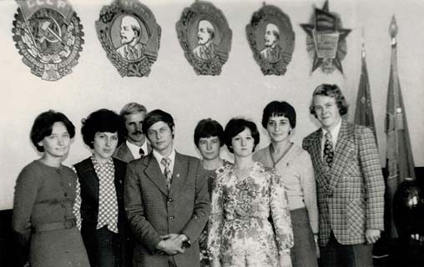
В Конаковском горкоме комсомола, 1975 год
В ходе отчетно-выборной компании укрепляли комсомольские организации неравнодушным комсомольским активом. Использовали все формы и методы работы: создавали комсомольско-молодежные бригады на производстве; проводили конкурсы профессионального мастерства молодых рабочих и специалистов; велась деятельность комсомольского прожектора в борьбе с негативными проявлениями; создавали оперативные комсомольские отряды в помощь правоохранительным органам в укреплении общественного порядка; работали военно-патриотические объединения, военно-спортивные игры «Зарница» и «Орленок», и многое-многое другое. Это далеко не полный перечень форм и методов деятельности комсомольских организаций.
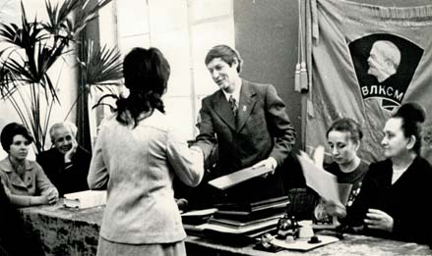
Вручение наград молодым передовикам производства, 1976 год.
Особенно хочу отметить проведенный в 1975 г. обмен комсомольских документов, позволивший укрепить комсомольские ряды. Провести эту важнейшую общественно-политическую кампанию мне помог опыт, приобретенный в горкоме партии в период обмена партийных документов. Обмен билетов позволил нам дойти до каждого комсомольца, узнать, чем он живет, что его волнует и интересует, избавиться от тех, кто утратил связь с комсомолом.
Благодаря целеустремленной работе всего комсомольского актива, городская комсомольская организация неоднократно завоевывала переходящее Красное Знамя Калининского обкома комсомола.
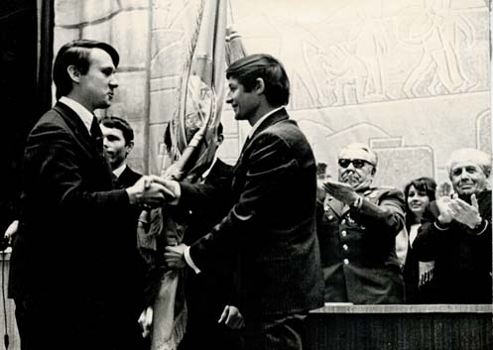
Секретарь Калининского обкома ВЛКСМ Валентин Соколов вручает переходящее Красное Знамя Конаковской городской комсомольской организации

Моим товарищам по городской комсомольской организации хочу выразить особую признательность: Валерию Гнатюку, Юрию Зязеву – вторым секретарям, Екатерине Новиковой - секретарю по школам, а затем второму и первому секретарю горкома комсомола, секретарю по школам Новик Нелли, Валентине Данилкиной, Геннадию Абакумову, Борису Горелкину - заведующим организационным отделом горкома, Владимиру Комкову, Сергею Егорову – инструкторам, Галине Брылевой, Вере Подобиной, Татьяне Колбиной - заведующим сектором учета, Александру Табакову – водителю, секретарям комитетов комсомола Конаковской ГРЭС Дмитрию Крыжановскому, Борису Боровкову, Михаилу Сахарову, Конаковского фаянсового Галине Максаковой, Валерию Яковлеву, Управлению строительства Конаковской ГРЭС Нине Заторяевой, завода механизированного инструмента Владимиру Богодистову, завода стальных конструкций Владимиру Громову, Валерию Дмитриеву, Редкинского опытного завода Анатолию Боюнову, Завидовского механического завода Валерию Киричеву, начальнику военно-спортивного лагеря для подростков, Конаковского энергетического техникума Владимиру Пислякову, заведующей сектором учета техникума Алле Кисловой, комсомольскому активу завода «Микроприбор», активу СПТУ-8, активу всех сельскохозяйственных предприятий, школ и учреждений. Все мы были частицей добрых дел и начинаний.
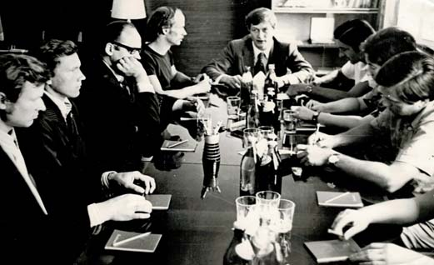
Прием венгерской молодежной делегации в Конаковском горкоме ВЛКСМ
В сентябре 1977 года был избран секретарем Калининского областного комитета комсомола. Первым секретарем обкома комсомола в тот период был Валентин Соколов, заводила и мотор всех значимых дел в областной организации. Мои комсомольские сверстники также хорошо помнят яркие личности его предшественников Владимира Антоновича Суслова и Владимира Степановича Антуфьева, под руководством которых работала и дерзала наша комсомольская организация Верхневолжья. К глубокому сожалению, не стало В.С. Антуфьева и В.В. Соколова, но их имена навсегда останутся в нашей памяти. Владимир Антонович Суслов, дай Бог ему здоровья, продолжает оставаться лидером комсомольского братства Тверской области.
В обкоме комсомола мне был поручен агитационно-пропагандистский, культурно-массовый, спортивный, военно-патриотический участки, а также вопросы туризма, профилактики преступности и правонарушений и другие.
Молодежь всегда была главным объектом в идейном противостоянии двух систем. Западная пропаганда, используя различный инструментарий, обрушивала на советскую молодежь всю мощь, пытаясь проникнуть во все социальные группы. Этому необходимо было противопоставить убедительную идейно-воспитательную работу. Действовала сложившаяся система комсомольского политического просвещения. Кружки первичных комсомольских организаций повышали уровень политического образования юношей и девушек. Стремились охватывать широкую молодежную аудиторию лекционной пропагандой. Большое внимание уделялось военно-патриотическому воспитанию. В рамках Всесоюзного похода молодежи по местам революционной, боевой и трудовой славы советского народа организовывали шефство над инвалидами, ветеранами войны и труда, семьями погибших воинов, создавались военно-патриотические клубы, вели широкую поисковую работу. Областной музей комсомольской славы им. Лизы Чайкиной был одним из центров воспитания юношей и девушек. Активно вовлекали молодежь в спортивные секции и клубы. В летний период в городских и районных организациях создавались военно-спортивные лагеря. Большой популярностью пользовались соревнования на призы «Золотая шайба» и «Кожаный мяч». В центре внимания комсомольских организаций находилась работа с молодой творческой интеллигенцией. Смотры художественной самодеятельности, конкурсы вокально-инструментальных ансамблей проводились на постоянной основе. Свою деятельность целенаправленно выстраивало областное бюро международного молодежного туризма «Спутник».
Работа в Калининском обкоме ВЛКСМ обогатила меня новым опытом и глубоким пониманием молодежной проблематики. Выражаю сердечную благодарность моим коллегам, друзьям и товарищам, с кем посчастливилось работать тогда. Секретарям обкома Геннадию Аксенову, Валентине Ефимовой, моим предшественникам по обкому Виктору Феоктистову, Владимиру Воробьеву, Валерию Карасеву заведующим отделами Елене Матвеевой, Валентине Копасовой, Виктору Сероусу, Валерию Федорову, Нине Забелиной, Валерию Пленкину, Геннадию Рыленкову, Станиславу Волкову, руководителю лекторской группы Евгению Постникову, заместителям заведующих отделов Сергею Грязнову, Борису Тиванову, куратору Конаковской городской комсомольской организации, инструктору обкома Лидии Васильевой, председателю БММТ «Спутник» Ивану Савченко, его заместителю Виктору Васильеву, руководителю областного штаба студенческих строительных отрядов Евгению Морозову, директору музея комсомольской славы им. Лизы Чайкиной Антонине Ивановне Сидоровой, научному руководителю музея Юрию Кудрявцеву, главному редактору областной молодежной газете Валерию Кириллову, всем сотрудникам обкома комсомола, коллегам городских, районных организаций за романтизм, обстановку товарищества, негасимый комсомольский задор и преданность нашим комсомольским идеалам.
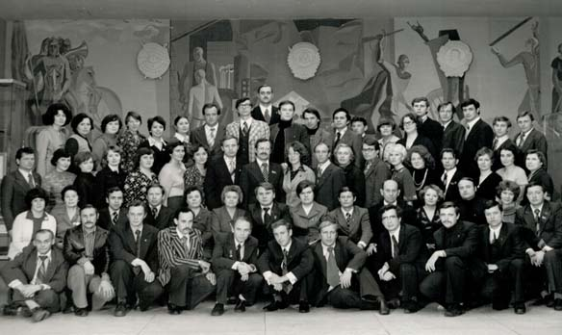
Сотрудники Калининского обкома ВЛКСМ в доме-музее Комсомольской славы им. Л.Чайкиной 1978г.
Пройдя десятилетний путь от секретаря первичной организации до секретаря обкома комсомола, был рекомендован на работу в аппарат ЦК ВЛКСМ.
Сотрудники аппарата ЦК комсомола назначались из числа работников республиканских, краевых, областных и других комсомольских организаций. Его коллектив представлял богатый национальный состав. Ленинградец Михаил Соколов, челябинец Владимир Юртеев и ваш покорный слуга с благославления Секретариата ЦК были определены в Отдел комсомольских органов, заведующим которого в тот период был Виктор Гаврилович Волчихин, светлая ему память, - умелый руководитель, доброй души человек, непререкаемый авторитет в комсомольской среде. Мне представляется, что сменившему В.Г. Волчихина Вадиму Павловичу Соловьеву и идущему за ним Дмитрию Григорьевичу Остроушко было весьма непросто сохранять высокий имидж отдела, созданный Виктором Гавриловичем.
С добрыми чувствами вспоминаю заместителей заведующего отделом Ларису Колычеву, Николая Станкевича, Виктора Сторожева, Владимира Посохина, Александра Макарова, Евгения Масалова, Вячеслава Светличного, с которыми мне довелось работать.
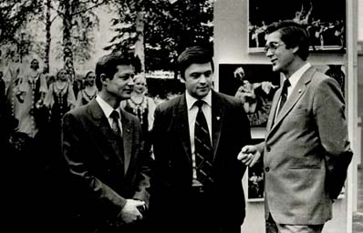
Заместители заведующего ОКО ЦК ВЛКСМ (М.Рева, А.Макаров, В.Посохин)
Не могу не назвать легенды нашего отдела – Наталию Васильевну Янину, заведующую сектором учета кадров, Ираиду Степановну Корнееву, заведующую сектором учета и статистики. С благодарностью жму руку Геннадию Маряняну и Хазби Богову, заведующим сектором информации. Светлая память Сергею Есаулову, заведующему сектором по работе с комсомольскими организации советских загранучреждений. Каждый из них оставил заметный след в работе ЦК ВЛКСМ и Отдела комсомольских органов.
Профессионализм, организаторские способности работников ЦК ВЛКСМ ежедневно реализовывались на всех направлениях деятельности. Здесь не было посредственности, благодушия, отношения к делу спустя рукава. Работа на совесть была не только правилом, но и внутренней потребностью каждого.
Особенно это проявлялось при проведении широкомасштабных региональных, всесоюзных и международных мероприятий. ЦК ВЛКСМ в едином порыве генерировал энергию членов Союза, всей молодежи для достижения поставленных целей. Наглядным примером тому стал ХII Всемирный фестиваль молодежи и студентов в Москве в 1985 году. На тот период самый массовый фестиваль за всю его историю. В нем приняло участие более 26 тысяч представителей молодежи из 157 стран мира.
Председателем Советского подготовительного комитета был первый секретарь ЦК комсомола Виктор Максимович Мишин, его оперативным заместителем - секретарь ЦК ВЛКСМ Владимир Иванович Федосов, светлая ему память, он играл ключевую роль в организации работы по подготовке и проведению фестиваля. Мне выпала честь возглавлять штаб советской делегации. Самой многочисленной делегации – 2000 человек. Право представлять советскую молодежь на Всемирном молодежном форуме юноши и девушки завоевали своими успехами в труде, учебе и воинской службе.
Работа на Фестивале стала экзаменом для всех и для каждого. Полная мобилизация возможностей, знаний, опыта и четкая регламентация всех действий. Сегодня нам трудно представить организационное обеспечение подобных мероприятий без компьютеров, мобильной связи, электронных средств коммуникации. А всего лишь тридцать с небольшим лет назад без всего этого удавалось добиваться слаженности во всем. И это еще раз подтверждает, что Человек – это главное!
Структура Отдела комсомольских органов соответствовала задачам, которые входили в обязанности этого подразделения ЦК. Он состоял из 12 территориальных и 5 функциональных секторов, позднее в его состав были включены молодежный центр «Олимпиец» и информационно- вычислительный центр.
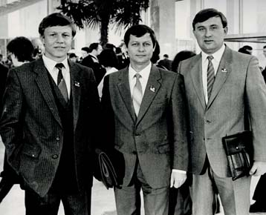

Делегаты ХХ съезда ВЛКСМ (С.Есаулов, М.Рева, В.Поляков)
В территориальном секторе Белоруссии и Прибалтийских республик Михаила Соколова и меня встретили весьма радушно. Кураторство комсомола Эстонии поручили Михаилу, Литвы - мне. Нам была оказана помощь со стороны заведующего сектором Анатолия Скрипникова и его коллег - Николая Садовникова, курировшего комсомол Латвии, Расима Мусабекова и Светланы Сахаровой, обеспечивающих работу на белорусском направлении. Позднее к нам присоединился Владимир Шугайло, дополнив коллектив одесским колоритом. В секторе царила доброжелательная атмосфера взаимовыручки и помощи. Индивидуальность каждого была хорошим дополнением общего, нацеленного на выполнение задач.
Территориальные секторы были призваны поддерживать тесную связь между ЦК ВЛКСМ и комсомольскими организациями. Им были предоставлены функции по контролю за выполнением решений съезда комсомола, ЦК ВЛКСМ, его Бюро и Секретариата; вопросы внутрисоюзной жизни и соблюдения основных принципов комсомольского строительства, Устава ВЛКСМ, учета, информации и статистики; вопросы подбора и воспитания комсомольских кадров, изучение и распространение положительного опыта работы, а также широкий спектр других вопросов, связанных с деятельностью комсомола.
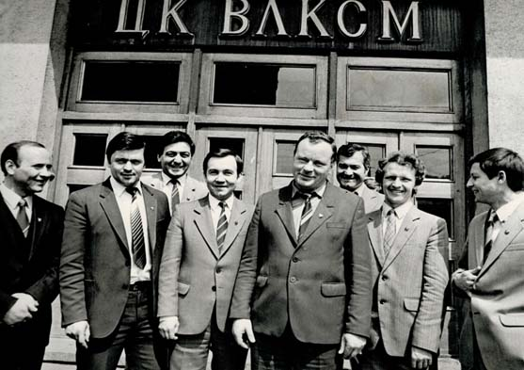
Сектор областей Дальневосточного района 1984 г.
Вскоре состоялась моя первая командировка в комсомольскую организацию Литвы. Впечатления о первом секретаре ЦК ЛКСМ Литвы Валерионасе Балтрунасе не изменились спустя годы. Он прекрасно знал свою организацию, глубоко владел молодежной проблематикой. Хороший полемист, взыскательный к себе и окружающим. В первый же день приезда меня представили сотрудникам аппарата ЦК комсомола, а также первому секретарю ЦК компартии Литвы Пятросу Пятровичу Гришкявичюсу, возглавлявшему многие годы коммунистов Литвы. Это свидетельствовало, что высшему партийному руководству республики жизнь комсомола и молодежи была не безразлична во всех ее проявлениях.
Литовская комсомольская организация являлась одним из ведущих отрядов ВЛКСМ. Умело подобранные комсомольские кадры и актив. Вторым секретарем был избран Виктор Завьялов, работавший ранее в аппарате ЦК ВЛКСМ, секретарями также избирались Пятрос Игнотас и Станислава Вашкявичине, заведующим организационным отделом - Юрий Алексеев. Комсомол Вильнюса возглавлял Сигитас Гарбаускас. Это была серьезная команда молодежных лидеров.
За время работы на литовском направлении мне удалось познакомиться со всеми городскими, районными и многими первичными комсомольскими организациями. Изучить их опыт работы. Немало узнал и о самой Литовской республике, ее народе, и безусловно, проникся теплым чувством. Глубоко переживаю, что нынешняя политическая элита Литвы пренебрегает элементарными нормами добрососедства. Уверен, что эта неприятная страница наших отношений будет перевернута.
Работа заведующим сектора Белоруссии и Прибалтийских республик, а затем заместителем заведующего Отделом комсомольских органов расширила географию в изучении деятельности комсомольских организаций. Новый регион курирования - комсомольские организации Среднеазиатских республик и Казахстана требовал внимательного отношения к их деятельности. Добрым словом вспоминаю заведующих и сотрудников сектора Среднеазиатских республик: Василия Лопатко, Валерия Артамонова, Леонида Брянского, Василия Тяглого, Бориса Шевченко; сектора Казахстана – Борислава Мещанинова, Константина Доронкина, Тамару Метлякову, Евгения Маятникова, Георгия Нилкина, Александра Попова. Первых секретарей ЦК комсомола Белоруссии- Константина Платонова, Владимира Шаплыко, Латвии - Артура Плауде, Марите Рукмане, Эстонии-Дональда Виснапуу, Казахстана - Серика Абдрахманова, Киргизии – Орозмата Абдыкалыкова, Таджикистана - Шухрата Султанова, Туркмении - Жанну Чарыеву, Узбекистана - Бури Алламурадова. Это были настоящие вожаки молодежных организаций, снискавшие высокое доверие и авторитет не только в своих организациях, но и во всем Ленинском комсомоле.
Особенности каждой республиканской организации необходимо было учитывать в повседневной работе. Изучать и обобщать информацию о настроениях в молодежной среде, где имели место негативные проявления в том числе и националистического характера. Не везде комсомольские организации успевали реагировать на эти проявления, устранять причины их возникновения.
К тому времени назрела необходимость серьезных перемен в работе всего комсомола. Острая потребность освободиться от заорганизованности, формализма, кампанейщины и других бюрократических препон. В комсомоле разворачивалась широкая дискуссия по этим вопросам, инициатором которой стал ЦК ВЛКСМ во главе с первым секретарем Виктором Максимовичем Мишиным, за плечами которого был опыт работы в Московской городской комсомольской организации, а также деятельность вторым секретарем ЦК ВЛКСМ в тандеме с Борисом Николаевичем Пастуховым. Сегодня на комсомольских тусовках можно видеть «триумвират» прославленных первых секретарей ЦК ВЛКСМ во главе с дуайеном Евгением Михайловичем Тяжельниковым. Пожелаем им в канун 100-летия ВЛКСМ доброго здоровья и бодрости духа!
По инициативе В.М. Мишина стали проводиться прямые линии первого секретаря ЦК ВЛКСМ с комсомольцами и молодежью страны. На базе газеты «Комсомольская правда» по прямым линиям на бесплатные телефоны мог позвонить каждый желающий и задать волнующие вопросы. Поступающие предложения анализировались, выносились на Бюро и пленумы ЦК ВЛКСМ. В этой работе участвовали все отделы и подразделения ЦК комсомола. Проводились эксперименты по расширению прав комсомольских организаций различных уровней, шел активный поиск путей обновления деятельности комсомола. Принятие Закона о молодежи стало требованием времени.
В конце лета 1986 года состоялась беседа с Виктором Гавриловичем Волчихиным: «Михаил, не пришло ли время сменить амплуа, мы думаем рассмотреть твою кандидатуру в сектор Отдела оргпартработы ЦК КПСС». Я согласился, что время пришло, поблагодарил Виктора Гавриловича за доверие и сообщил о том, что прошел собеседование в МИД СССР и Международном отделе ЦК КПСС, и готовлюсь к выезду на дипломатическую работу в Болгарию.
К сожалению, мы опоздали, сказал он, и пожелал мне успехов на новом поприще.
В ноябре того же года я прибыл в Советское Посольство в Народной Республике Болгарии в качестве второго секретаря. В мои обязанности наряду с другими вопросами входили также связи с ДКСМ – болгарским комсомолом. С удовольствием вспоминаю совместную работу с первым секретарем ЦК ДКСМ Андреем Бунжуловым, сменившим уважаемую и хорошо известную в Ленинском комсомоле Станку Шопову, секретарями ЦК Николаем Камовым, Красимиром Премяновым. Дорожу дружбой, которой уже более 30 лет, с Пламеном Младеновым бывшим в тот период первым секретарем Михайловградского окружного комитета ДКСМ, патриотом Болгарии и большим другом России.
Спустя три года после прибытия в НРБ была учеба в Дипломатической академии МИД СССР, а после продолжение дипломатической карьеры. Вышел в отставку с должности Генерального консула России в Констанце (Румыния) в ранге Чрезвычайного и Полномочного Посланника второго класса. Но это была уже другая история.
Вторая половина 80-х годов все яснее показывала, что продекларированная перестройка не способна остановить системный кризис, разрушающий основы советской государственности. Комсомол, будучи формально частью госструктуры, к сожалению, был обречен.
Все это случилось позднее, а пока на улице был 1986 г. Пришел новый первый секретарь ЦК ВЛКСМ Виктор Иванович Мироненко, чтобы в 1989 году передать Владимиру Михайловичу Зюкину порядком разбалансированный Союз молодежи. Но это была не их вина, они искренно, как и многотысячная армия комсомольских функционеров, стремились обновить и сохранить комсомол. Развал комсомола был нашей общей бедой. Рушилась государственность, а вместе с ней уходила целая эпоха в жизни страны - Ленинский комсомол, который за короткий исторический период прошел яркий, героический путь, увенчав свое Знамя за ратные и трудовые подвиги шестью орденами Советского Союза, который мы не смогли сохранить.
Так будем же беречь Россию ныне и вовеки веков! Свою веру в нашу Родину в самые тяжелые для нее послевоенные годы я попытался выразить в следующих строках:

Не страшусь я, Русь-матушка, за судьбу твою непредгадану. Знаю выдюжишь, не надломишься,
лишь всплакнешь ты украдкою над проделками сыновей своих.
А любовью своей материнскою
ты заставишь их образумиться.
Преклонят пред тобой буйны головы
и челом о землицу будут каяться. Нарочито строго посмотришь на них
и промолвишь слезу вытираючи,
Ох, негоже моим кровинушкам
на землице лежать перед матушкой. И введешь их в светлу горницу
и посадишь за стол крытый скатертью,
Чаем с медом пахучим и травами
будешь потчевать наслаждаючись. На душистом сене уложишь спать, а сама не сомкнешь очи добрые
от снов страшных их охраняючи.
Знаю выдюжишь, не надломишься
и останешься ты Великою ворогам своим на зависть лютую. (апрель, 1992 г.)

Искренне ваш, Михаил Рева

